****今日动态

2024.5.6 星期一 天气 晴

**今日主题：有用的手**

1. **来园情况**

出勤：今天3位小朋友请假。

1. **集体活动《社会：一家人的手》**

一家人的手在外形特征有很多不同之处，从手部的一些特征，如，老茧，皮肤的皱纹多等可以看出是劳动留下的痕迹。而孩子平时并不会关注这些。本次活动让孩子在调查了解比较家人手的特征时，了解家人的辛苦。

宗韫玉、丁曼婷、张奕涵、徐佳伊、王若鑫、王秋瑶、徐筱晞、李慕妍、郑书韵、杨易、李璟睿、王知霖、徐梓赫、谌睿、张悦威、阴少帅、黄梓宸、小朋友能大胆交流调查表内容，激发关爱家人的情感。

王诺婉、申晓文、冯欣、谭沁、胡奕可、许诺言、周艺天、王楷博、徐诺、吴文欣、魏锦宸小朋友也能通过调查、发现家人的手与生活的关系，学做力所能及的事，同时认真倾听，养成良好的学习习惯。

**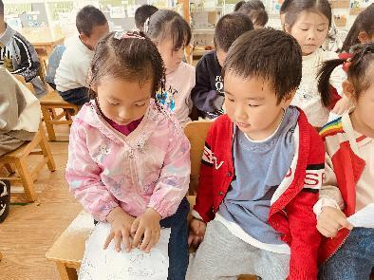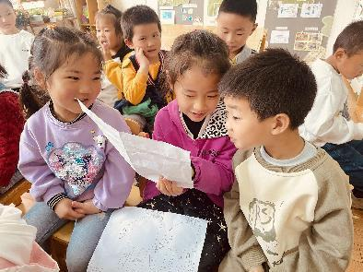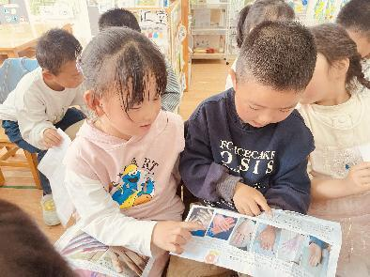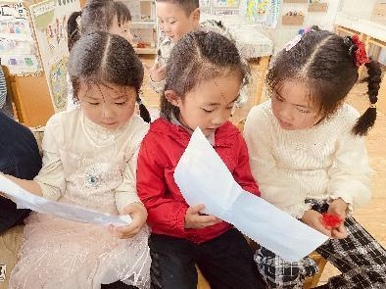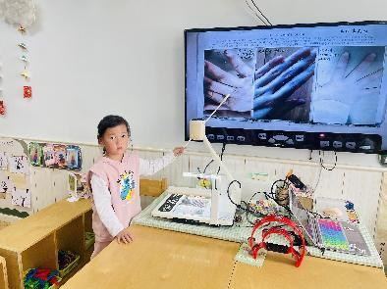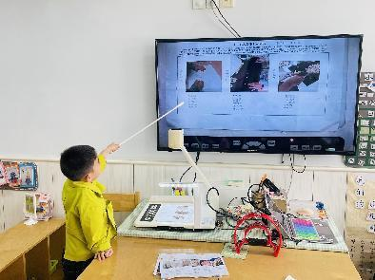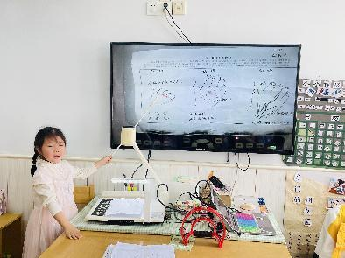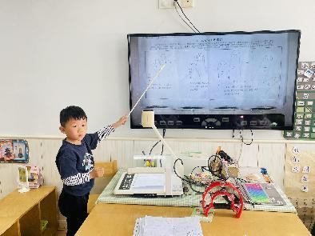**

**三、区域游戏**

|  |  |
| --- | --- |
| IMG_5865 | IMG_5867 |
| 我们一起来挑战一下送坚果游戏吧 | 我们在高楼旁边设置了一块停车场，这样小车就能停进来啦。 |
| IMG_5866 | IMG_5870 |
| 我们一起合作来做个房子吧。 | 小小的硬币用吸铁石也能悬挂起来哦 |
| IMG_5874 | IMG_5864 |
| 今天的音乐区很是热闹。 | 我很擅长图形统计哦。 |

**四、户外活动**

今天进行了混班活动，孩子们早就跃跃欲试的要进行活动啦！下面来看看我们的活动现场吧。

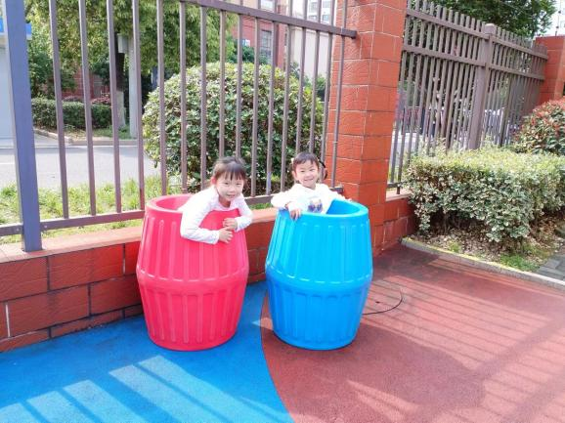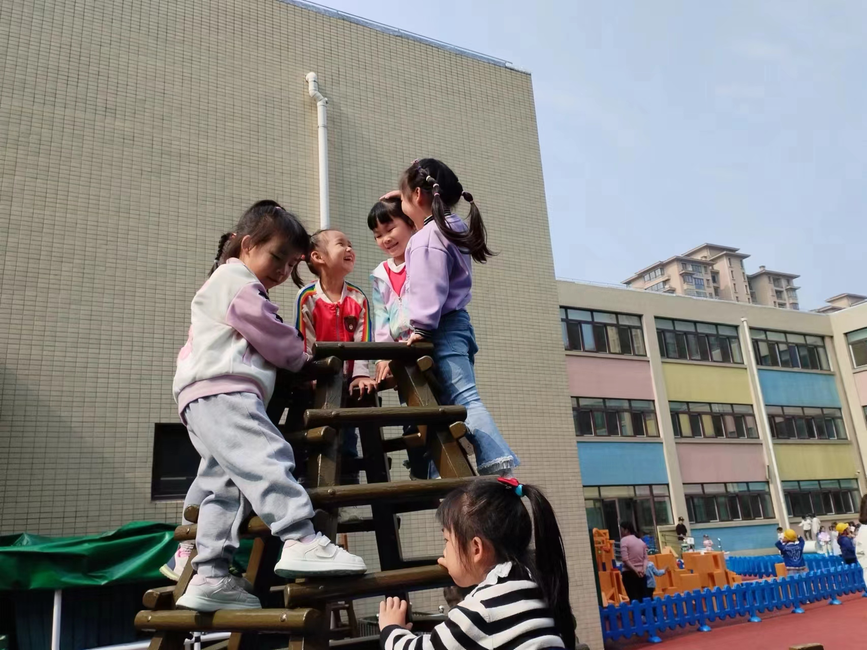****

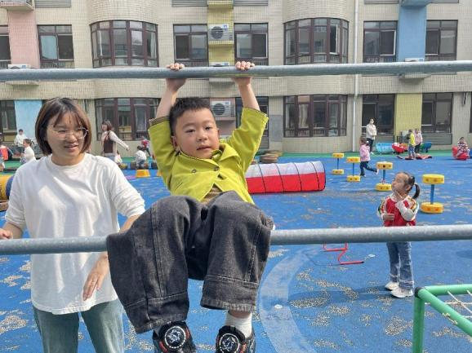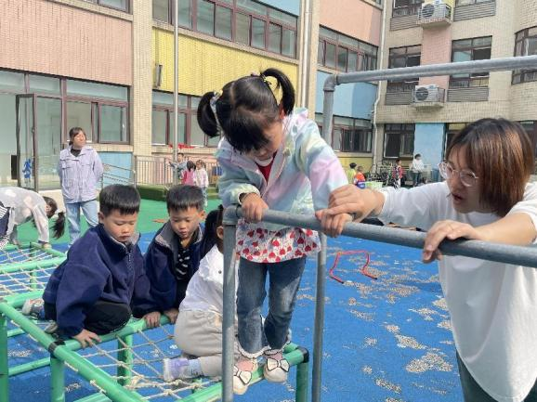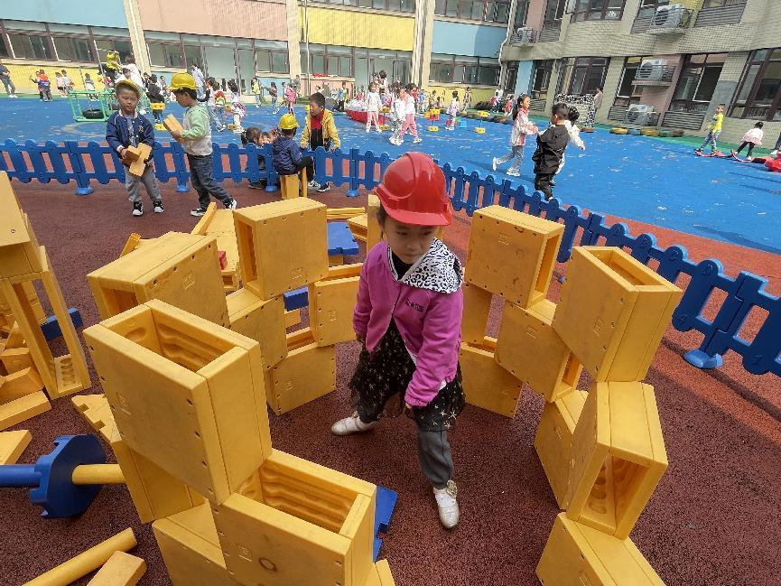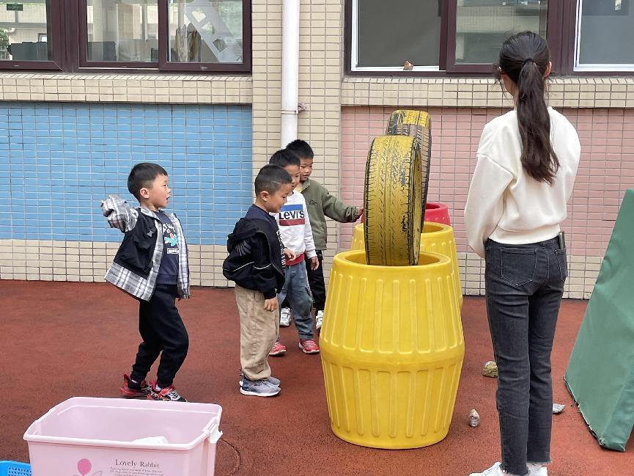



**五、生活活动**

**午餐情况**：中午吃的是燕麦饭、芹菜炒莴苣丝香干、洋葱炒猪肝。

今天王诺婉、徐筱晞、谌睿、吴文欣吃的有点慢哦，其中李慕妍、许诺言、冯欣、张悦威、王知霖、小朋友剩菜喽，继续加油，争取光盘哦！

**六、温馨提示**

1.这周五邀请大家来园参加半日活动哦。

2.亲子运动会报名项目在家也要练习。